EXERCICIS D’ESCRIPTURA DE NÚMEROS AMB GUIONETS.

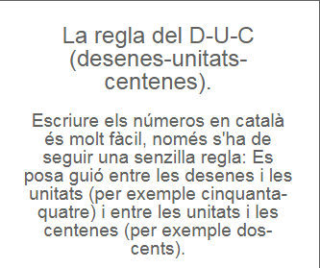
Cópia:

RECORDA EL SENYOR D-U-C
DESENES – UNITATS - CENTENES
POSA GUIONETS I ESCRIU LA XIFRA
21
33
52
63
102
120
234
456

VINT-I-U
TRENTA-TRES
SEIXANTA-TRES
CENT DOS
CUATRE-CENTS CINQUANTA-SIS
DOS - CENTS TRENTA-QUATRE
CENT VINT
CINQUANTA - DOS

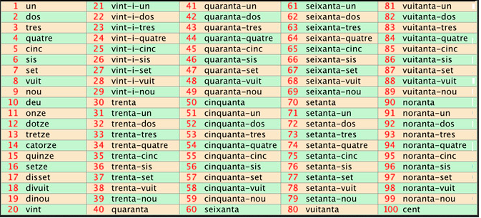

Com s’escriuen els números :
https://wordwall.net/play/856/977/300

https://dilc.org/numeros.php

